

《财务管理》教案

商学系



项目四 营运资金管理工作

案例引导
海尔大力推行以用户为中心的大规模个性化定制模式，能够减少库存、减少资金占用、降低成本。海尔作为我国知名企业，其良好的库存管理体系，体现了我国企业先进的管理水平，推动企业高质量发展。那海尔是如何做到的呢？
一体化教学
一、现金的含义
现金有广义和狭义之分。广义的现金是指企业在生产经营过程中以货币形态存在的资金，
包括库存现金、银行存款和其他货币资金等。狭义的现金仅指库存现金。
二、现金的持有动机与持有成本
1．现金的持有动机
（1）交易需求。
（2）预防需求。
（3）投机需求。
2．现金的持有成本
（1）管理成本。
（2）机会成本。
（3）转换成本。
（4）短缺成本。
任务实训
一、确定最佳现金持有量
1．成本分析模式
成本分析模式，也称成本分析模型，是根据现金有关成本，分析预测其总成本最低时现金
持有量的一种方法。运用成本分析模式确定最佳现金持有量时，只考虑因持有一定量的现金而产生的管理成本、机会成本及短缺成本，无须考虑转换成本。
运用成本分析模式确定最佳现金持有量的步骤如下。
第1步，根据需要拟定各种现金持有量方案。
第2步，计算不同方案下的现金持有成本，并编制最佳现金持有量测算表。
第3步，最佳现金持有量测算表中总成本最低的方案即为最佳现金持有量方案，即最佳现金持有量Q*=min（管理成本+机会成本+短缺成本）
2．存货模式
存货模式又称为鲍莫尔模式，最早是由美国学者威廉·杰克·鲍莫尔（William Jack
Baumol）于1952年提出的。他认为企业现金持有量的确定与存货的持有量有相似之处，可以借鉴经济订货批量模型来确定现金持有量。在存货模式中，假设收入是每间隔一定时期发生的，而支出是在一定时期内均衡发生的。在此时期内，企业可通过转换有价证券获得现金。
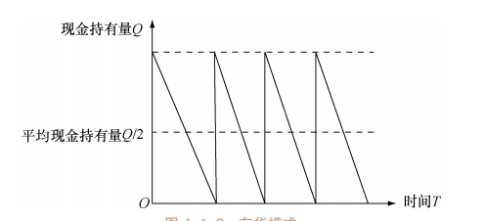
企业保持现金持有量Q，当企业持有的现金超过Q时，可以用多余的现金购买有价证券，以获取较高的收益。当企业持有的现金不足时，可以出售有价证券来补充现金，如此不断重复。
Q*=min（机会成本+转换成本）
假设，TC为相关总成本，b为每次转换费用，D为一定时期现金需要量，i为机会成本率，Q为现金持有量，Q*为最佳现金持有量。
则持有现金的相关总成本的计算公式为
相关总成本=机会成本+转换成本
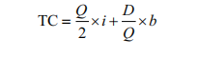
运用存货模式确定最佳现金持有量的步骤如下。
第1步，确定一定时期现金需要量D。
第2步，确定每次将有价证券转换为现金的转换费用b。
第3步，确定持有现金的机会成本率i。
第4步，确定最佳现金持有量Q*。
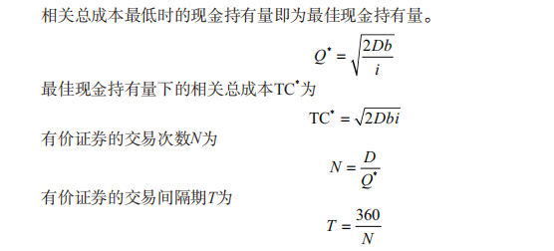
【任务4-1-2】假如乙企业现金收支平衡，预计全年（按360天计算）现金需要量为250 000元，现金与有价证券的转换成本为每次500元，有价证券利率为10%。
要求：
（1）采用存货模式确定最佳现金持有量。
（2）计算最佳现金持有量下的相关总成本、转换成本和机会成本。
（3）计算最佳现金持有量下的全年有价证券的交易次数和有价证券的交易间隔期。
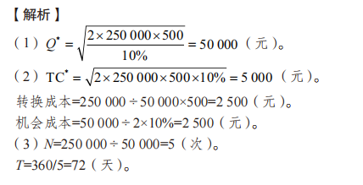
二、现金的收支管理
1．加速收款
2．合理推迟付款
布置作业
课后巩固与提升或其他作业
案例引导
在激烈的市场竞争中，提供赊销可有效促进销售。因为企业提供赊销不仅向客户提供了商品，也在一定时间内向客户提供了购买该商品的资金，客户能从赊销中得到好处，所以赊销会给企业带来销售收入和利润的增加，特别是在企业销售新产品、开拓新市场时，赊销更具有重要的意义。如何加强应收账款管理呢？
一体化教学
任务二 应收账款管理
一、应收账款的功能
应收账款的功能是指其在生产经营中的作用，应收账款主要有以下两个功能。
1．增加销售的功能
2．减少存货的功能
二、应收账款管理的成本
1．应收账款的机会成本
应收账款的机会成本=应收账款占用资金×资本成本率
=应收账款平均余额×变动成本率×资本成本率
=日销售额×平均收现期×变动成本率×资本成本率
2．应收账款的管理成本
应收账款的管理成本，即对应收账款进行日常管理而耗费的开支，主要包括对客户的资信
调查费用、应收账款账簿记录费用、收账费用等。
3．应收账款的坏账成本
应收账款的坏账成本，也称坏账损失，即因应收账款无法收回而给企业带来的损失。这一
成本一般与应收账款数量同方向变动，即应收账款越多，坏账成本也就越高。
应收账款的坏账成本=赊销额×预计坏账损失率
任务实训
一、制定应收账款信用政策
1．制定信用标准
信用标准是客户获得企业商业信用所应具备的最低条件，通常用预计的坏账损失率表示。
信用标准过高，将使许多客户因信用品质达不到所设的标准而被企业拒之门外，虽然有利于减少坏账损失，但不利于销售；信用标准过低，有利于刺激销售增长，但会增加坏账损失。
（1）信息来源。

（2）信用的定性分析。
信用的定性分析是指对申请人“质”的方面的分析。常用的信用定性分析法是5C评估法。
5C评估法是指重点分析影响客户信用的5个方面的方法。这5个方面的英文首字母都是C，故
称为5C评估法。这5个方面是品德（Character）、能力（Capacity）、资本（Capital）、抵押品（Collateral）和条件（Condition）。
（3）信用的定量分析。
2．制定信用条件
信用条件是指销货企业要求赊购客户支付货款的条件，由信用期限、折扣期限和现金折扣
率3个要素组成。
（1）确定信用期限。
信用期限是指企业允许客户从购货到付款之间的时间，即企业为客户规定的最长付款期
限。
信用成本前收益=销售收入－变动成本
信用成本后收益=信用成本前收益－应收账款的机会成本－坏账损失－收账费用
（2）制定现金折扣条件。
制定现金折扣条件的具体步骤如下。
① 给出不同信用条件的备选方案。
② 计算不同方案的相关成本。
③ 比较不同方案的信用成本后收益并做出决策。
信用成本前收益=销售收入-变动成本-现金折扣成本
信用成本后收益=信用成本前收益-应收账款的机会成本-坏账损失-收账费用
【任务4-2-2】仍以【任务4-2-1】的资料为例。如果企业为了加速应收账款的回收，决定在新方案的基础上将信用条件改为“2/10，1/20，n/60”，估计约有60%的客户会利用2%的折扣，15%的客户会利用1%的折扣。坏账损失率降为1.5%，收账费用降为76万元。请对该信用条件做出评价。应收账款信用条件决策计算如表4-2-2所示。
3．制定收账政策
收账政策是指当企业的应收账款不能如期收回时，企业所采取的收账策略和方法。一般而
言，收账费用支出越多，坏账损失越少，但二者并不一定存在线性关系。通常情况下，开始时花费一些收账费用，应收账款和坏账损失有小部分减少；收账费用继续增加，应收账款和坏账损失明显减少；收账费用达到某一限度后，应收账款和坏账损失的减少就不再明显了，这个限度称为饱和点。在制定收账政策时，应权衡增加收账费用与减少应收账款和坏账损失之间的得失。
二、进行应收账款监控管理
1．应收账款客户追踪分析
（1）直接调查。
（2）间接调查。
2．应收账款账龄分析
应收账款账龄分析就是将应收账款划分为未到信用期的应收账款和以30天为间隔的逾期应 收账款，并计算各账龄应收账款的余额占应收账款总余额的百分比，考察分析应收账款的账龄结构。企业通过账龄分析，可以确定逾期应收账款。
【任务4-2-3】假定信用期为30天，表4-2-4反映出企业40%的应收账款逾期。
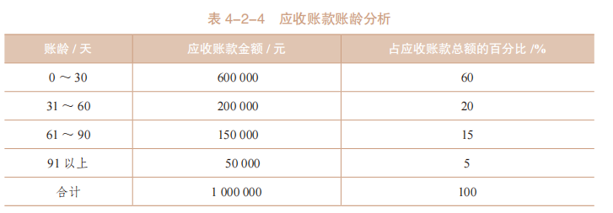
一般而言，应收账款的逾期时间越短，收回的可能性越大，即发生坏账损失的可能性相对
越小；反之，收账的难度及发生坏账损失的可能性也就越大。
3．应收账款账户余额模式分析
应收账款账户余额模式反映一定期间的赊销额在发生赊销的当期期末及随后的各期仍未偿还的百分比。企业历史收款状况决定了其正常的应收账款余额的模式，可以运用此模式衡量应收账款的收账效率及预测未来的现金流。
【任务4-2-4】假设没有坏账损失，收款模式如下。销售当月收回销售额的10%，销售后的第第3个月收回销售额的15%。各月应收账款账户余额模式如表4-2-5所示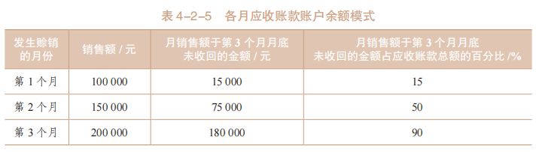
第3个月月底应收账款余额合计为15 000+75 000+180 000=270 000（元）。
如果预计第4个月的销售额为300 000元，则预计第4个月的现金流入=300 000×10%+200 000×40%+150 000×35%+100 000×15% =177 500（元）。
布置作业
课后巩固与提升或其他作业
案例引导
存货是指企业在生产经营过程中为生产或销售而储备的物资，存货过少会影响销售，过多会增加成本，那如何存货量呢？
一体化教学
任务三 存货管理
一、存货的功能
存货是指企业在生产经营过程中为生产或销售而储备的物资，包括原材料、在产品、半成
品、产成品等。存货的功能是指存货在生产经营过程中所起的作用，具体表现在以下方面。
1．保证正常生产经营活动
2．有利于销售
3．降低取得成本
二、存货的持有成本
企业的存货持有成本主要包括以下几个方面。
1．取得成本
取得成本是指为取得某种存货发生的成本，包括订货成本和购置成本。
订货成本又称进货费用，是指企业为组织进货而发生的成本，如专设采购机构的人员工
资、差旅费、办公费、电话费、运输费、搬运费等。订货成本中有一部分与订货次数有关，如差旅费、运输费、搬运费等，这类变动订货成本属于决策相关成本；订货成本中的另一部分与订货次数无关，如专设采购机构的人员工资，这类固定订货成本则属于决策无关成本。
订货成本=固定订货成本+变动订货成本
购置成本即进价，是指存货本身的价值，等于采购单价与采购数量的乘积。在一定时期进
货总量既定的条件下，无论企业采购次数如何变动，存货的购置成本通常是保持相对稳定的（假
设单价不变且无采购数量折扣），因此属于决策无关成本。
购置成本=采购单价×采购数量
2．储存成本
储存成本，即企业为持有存货而发生的成本，包括存货在储备过程中发生的仓库保管费、
仓库管理人员工资、保险费、霉变损失、存货资金占用费等。储存成本可分为固定储存成本和变动储存成本。固定储存成本与存货储存数额的多少无关，如仓库保管费、仓库管理人员工资等，这类成本属于决策无关成本；变动储存成本则与存货储存数额正相关，如保险费、霉变损失、存货资金占用费等，这类成本属于决策相关成本。
储存成本=固定储存成本+变动储存成本
3．缺货成本
缺货成本，是指因存货不足而给企业造成的停产损失、延误发货的信誉损失及丧失销售机
会的损失等。缺货成本能否作为决策相关成本，应视企业是否允许出现存货短缺的情形而定。若企业允许出现缺货情形，则缺货成本便与存货数量负相关，即属于决策相关成本；反之，若企业不允许出现缺货情形，则缺货成本为零，也就无须加以考虑，即属于决策无关成本。
任务实训
一、确定存货经济订货批量
1．需求预测
经济订货基本模型是建立在需求预测基础上的。需求预测包括：①存货总需求量是常数；
②订货提前期是常数；③存货一次性入库；④不允许缺货，即没有缺货成本；⑤单位存货采购成本为常数，无批量折扣；⑥存货储存成本与存货数量成线性关系；⑦货物是一种独立需求的物品，不受其他货物的影响。
2．成本分析
在经济订货基本模型中，每当存货数量降至零时，下一批订货随即全部入库，故不考虑缺
货成本；同时存货单价不变，即订货批量无论多与少，没有现金折扣，所以，购置成本也可不予考虑。此时，与订货批量相关的成本只有变动订货成本和变动储存成本。这种情况下，经济订货批量就是变动订货成本和变动储存成本之和最低时的订货批量。
3．公式计算
如果Q代表每次订货批量，D代表一定时期对存货的总需求，K代表每次变动订货成本，KC代表单位存货年变动储存成本，P代表存货单价。
则存货的相关总成本的计算公式为
相关总成本=变动订货成本+变动储存成本

确定经济订货批量的具体步骤如下。
第1步，确定一定时期对存货的总需求D。
第2步，确定每次变动订货成本K。
第3步，确定单位存货年变动储存成本KC
第4步，确定经济订货批量。
使相关总成本最小的订货批量即为经济订货批量（Q*），计算公式为
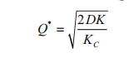
另外，与经济订货批量相关的其他指标如下。
经济订货批量下的相关总成本的计算公式为
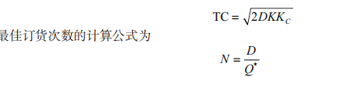
【任务4-3-1】某企业每年需耗用A材料45 000件，单位材料年变动储存成本为20元，平均每次变动订货成本为180元，A材料全年平均单价为240元。假定不存在数量折扣，不会出现陆续到货和缺货的现象。
要求：
（1）计算A材料的经济订货批量。
（2）计算A材料经济订货批量的相关总成本。
（3）计算A材料年度最佳订货次数。
（4）计算A材料经济订货批量平均占用资金。
【解析】
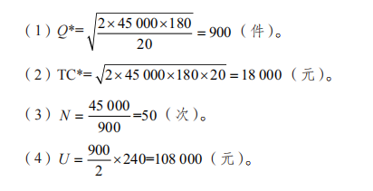
二、进行存货的日常管理
1．ABC分类管理法
具体标准如下：A类存货品种少，占用资金多，应实行重点管理，定时定量供应，严格控
制其数量；C类存货品种多，占用资金少，可视情况采取简便方法管理，按总金额控制固定订货量；B类存货是指介于A类存货和C类存货之间的存货，按类别实行一般管理，进行定期订货批量供应。
2．零存货管理
零存货管理，又称为适时制存货控制系统，就是最大限度地减少企业存货数量，从而最大
限度地节约资本，提高流动资产周转率。
布置作业
课后巩固与提升或其他作业
案例引导
流动负债主要有3种来源，即短期借款、短期融资券和商业信用，这3种来源具有不同的获取速度、灵活性、成本和风险。流动负债应如何管理呢？
一体化教学
任务四 流动负债管理
一、短期借款
短期借款是指企业向银行或其他非银行金融机构借入的期限在1年以内的借款。
我国目前的短期借款按照目的和用途可划分为若干种，主要有生产周转借款、临时借款、
结算借款等。
1．偿还方式
短期借款的偿还主要有到期一次性偿还和在贷款期内定期（每月、季）等额偿还两种方式。
一般来说，企业不希望采用后一种偿还方式，因为这会提高借款的实际利率；而银行不希望采用前一种偿还方式，因为这会加重企业的财务负担，增加拒付风险，同时降低借款的实际利率。
2．借款利息及其支付方法
一般来说，借款企业可以采用3种方法向银行支付借款利息，包括收款法、贴现法及加
息法。
（1）收款法。收款法又称利随本清法，是指企业在借款到期时向银行支付利息的方法。
银行向企业发放的贷款大多采用这种方法收息。采用收款法时，短期借款的实际利率就是名义 利率。
（2）贴现法。贴现法是指银行向企业发放贷款时，先从本金中扣除利息部分，而到期时借款企业则要偿还贷款全部本金的一种计息方法。采用这种方法，企业可利用的贷款额只有本金减去利息部分后的差额，因此贷款的实际利率高于名义利率。贴现法贷款的实际利率的计算公式如下。
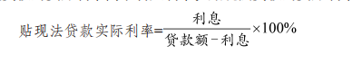
（3）加息法。加息法是银行发放分期等额偿还贷款时采用的利息收取方法。
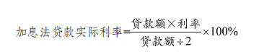
加息法贷款实际利率=20×12%÷（20÷2）×100%=24%。
3．信贷限额
信贷限额是指银行对借款人规定的无担保贷款的最高限额。信贷限额的有效期限通常为1年，但根据情况也可延期1年。
4．周转信贷协定
周转信贷协定是指银行承诺提供不超过某一最高限额的贷款协定。在协定的有效期内，只
要企业的借款总额未超过最高限额，银行就必须满足企业任何时候提出的借款要求。企业享用周转信贷协定，通常要就周转信贷限额的未使用部分付给银行一笔承诺费。
5．补偿性余额
补偿性余额是指银行要求借款企业在银行中保持按贷款限额或实际借用额一定百分比（一
般为10%～20%）的最低存款余额。从银行的角度说，补偿性余额可降低贷款风险，补偿其遭受的贷款损失。对借款企业来说，补偿性余额则提高了借款的实际利率。
二、短期融资券
1．短期融资券及其分类
短期融资券是由企业依法发行的无担保短期本票。在我国，短期融资券是指企业依照《短
期融资券管理办法》规定的条件和程序在银行间债券市场发行和交易并约定在一定期限内还本付息的有价证券。
（1）按发行人分类，短期融资券分为金融企业的融资券和非金融企业的融资券。在我国，
目前发行和交易的是非金融企业的融资券。
（2）按发行方式分类，短期融资券分为经纪人承销的融资券和直接销售的融资券。非金融企业发行融资券一般采用间接承销方式，金融企业发行融资券一般采用直接发行方式。
2．短期融资券的发行条件
3．短期融资券的发行程序
（1）企业做出发行短期融资券的决策。
（2）办理发行短期融资券的信用评级。
（3）向有关审批机关（中国人民银行）提出发行申请。
（4）审批机关对企业提出的申请进行审查和批准。
（5）正式发行短期融资券，取得资金。
4．发行短期融资券筹资的优缺点
发行短期融资券筹资的优点表现为以下方面。
（1）短期融资券的筹资成本较低。对发行企业债券筹资而言，发行短期融资券的成本较低。
（2）短期融资券的筹资数额比较大。对长期借款筹资而言，短期融资券一次性的筹资数额较大。
三、商业信用
商业信用是指商品交易中以延期付款或预收款项进行购销活动而形成的企业之间的自然借贷关系。商业信用是企业之间的直接信用行为，也是企业短期资金的重要来源。商业信用产生于
1．商业信用的形式
商业信用的主要形式有应付账款、应付票据、预收款项等。
2．商业信用筹资的优缺点
商业信用筹资的优点主要表现为以下几点。
（1）筹资方便。商业信用的使用权由买方自行掌握。买方什么时候需要、需要多少等，在限定的额度内由其自行决定。
（2）限制条件少。商业信用比其他筹资方式的条件宽松，无须担保或抵押，选择余地大。
（3）筹资成本低。大多数商业信用都是由卖方免费提供的，因此与其他筹资方式相比，其成本较低。
企业利用商业信用筹资也存在一些缺点，主要是商业信用筹资的期限通常较短，企业应当
在销售方给予的信用期限内支付货款，否则就会给企业带来信誉上的损失。
任务实训
一、计算放弃现金折扣的信用成本率
放弃现金折扣的信用成本率的计算公式为
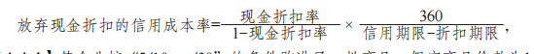

【任务4-4-1】某企业按“2/10，n/30”的条件购进了一批商品，假定商品价款为1 000万元。若企业享有现金折扣，即在10天内付款，可获得最长为10天的折扣信用，其信用额度为980万元，折扣额为20万元。若企业放弃现金折扣，则需在信用期限内付款。
要求：计算放弃现金折扣的信用成本率。
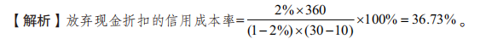
二、进行放弃现金折扣的信用决策
企业放弃应付账款现金折扣的原因，可能是企业暂时缺乏资金，也可能是为了将应付账款
用于临时性短期投资，以获得更高的投资收益。如果企业将应付账款用于短期投资，其投资收益率高于放弃现金折扣的信用成本率，则应当放弃现金折扣。
【任务4-4-2】沿用【任务4-4-1】的资料，如企业有资金付款，短期投资收益率为30%，请确定对该企业最有利的付款日期。
【解析】由于放弃现金折扣的信用成本率36.73%高于短期投资收益率30%，则选择享受现金折扣，在第10天付款。

布置作业
课后巩固与提升或其他作业

